1. 下图示出土基上的水闸典型组成，请在图中分区标注以说明水闸的三大组成部分，并分别说明各组成部分的主要构造；假定水闸底部为厚度较小的非粘性土地基，下卧相对不透水层，基于下图绘出底板上游侧布置防渗板桩构造的示意图。
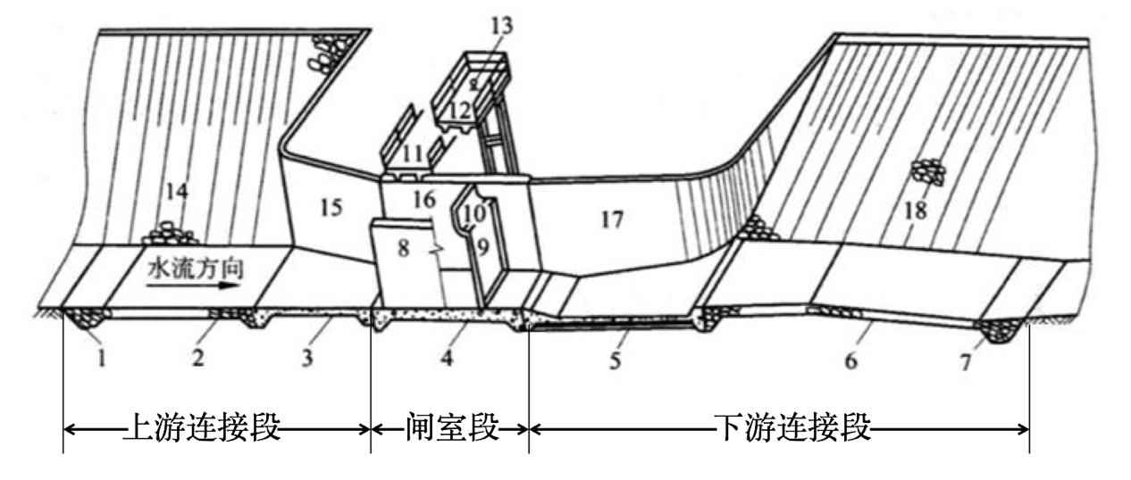
分区标注如上。
各组成部分的主要构造如下：
上游连接段：上游防冲槽、上游护坡、上游护底、铺盖、上游翼墙
闸室段：闸门、闸墙、胸墙、工作桥、交通桥
下游连接段：护坦（消力池）、下游翼墙、下游护坡、海漫、下游防冲槽
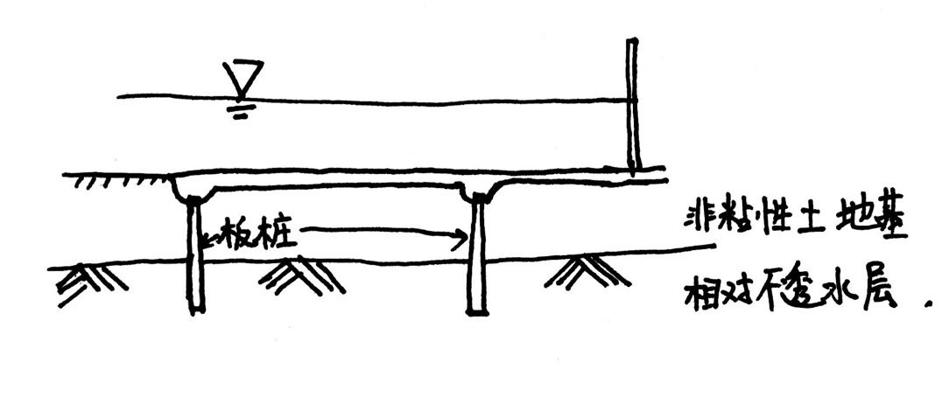
底板上游侧布置防渗板桩构造如下：

2. 某水闸上游水深15m，下游水深5m，给出流网如图所示，地基土的渗透系数为$k=1.0×{10}^{-2}cm/s$，试求：(1)a, b, c三点孔隙水压力；(2) ab段平均流速；(3) 单位单宽流量
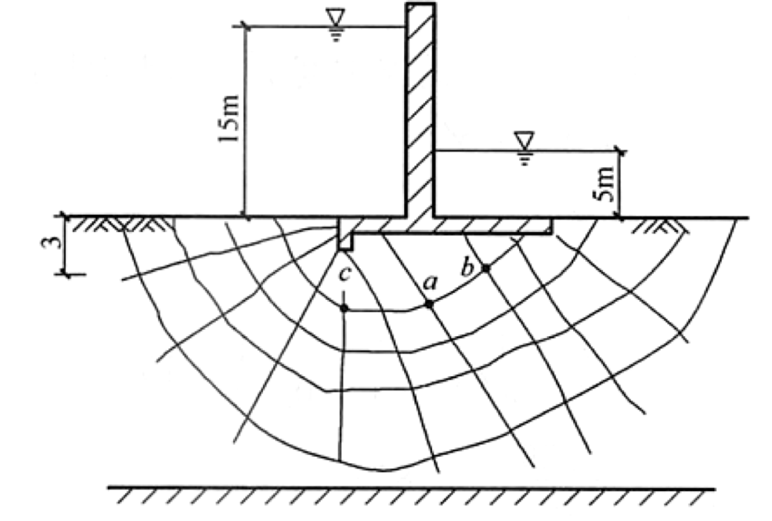
(1) 由流网可知，每一等势线间隔的水头损失$∆h=\frac{15-5}{10}=1m$
由图中所给标度来看，a点位于地下约4.5m处，b点位于地下约3m处，c点位于地下约4.8m处。
以坝基处为重力水头参考平面，则
a的压力水头为15m-6m-(-4.5m) = 13.5m，孔隙水压力为135kPa
b的压力水头为15m-7m-(-3m) = 11m，孔隙水压力为110kPa
c的压力水头为15m-4m-(-4.8m) = 15.8m，孔隙水压力为158kPa
(2) ab段平均流速 $v=k\frac{dh}{dl}=1.0×{10}^{-2}×\frac{1m}{3m}=3.3×{10}^{-3}cm/s$
(3)单位单宽流量 $q=Mk∆h=5×1.0×{10}^{-2}cm/s×1m=5×{10}^{-4}m^{2}/s$

